为积极推进中学生物学教育高质量发展，不断提升生物学教师的专业素养和教学胜任力，在江阴市生物教研员崔敏霞老师的带领下，崔敏霞名师工作室的五位成员参加了陕西师范大学出版总社中学生物教学编辑部联合浙江省萧山中学举办的首届中学生物学优质课观摩研讨会。
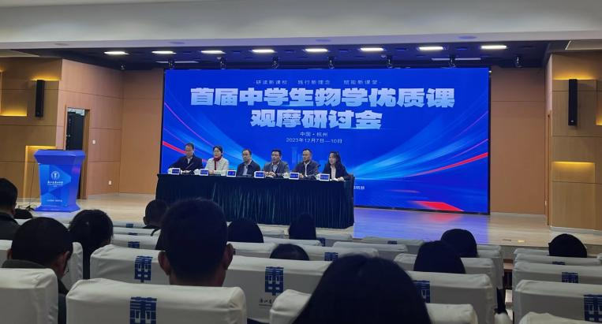
会议历时2天时间，12.8号上午简短的开幕式后，是王颖老师和李高峰教授的讲座。王颖老师作为人民教育出版社生物室主任，基于科学思维培养对于人教版生物学教材进行了详细的分析，让我收获颇丰，清楚地意识到如何更好地利用教材培养学生的科学思维。李高峰教授利用风趣幽默，通俗易懂的语言给各位教师解释了何为STEAM教育，以及通过展示一些生物学模型和案例来讲述如何在生物学教学中实施STEAM教育。李高峰教授充分利用生活中的材料，通过奇思妙想构建的生物学模型，让我真正意识到了生物课堂应该是妙趣横生的。
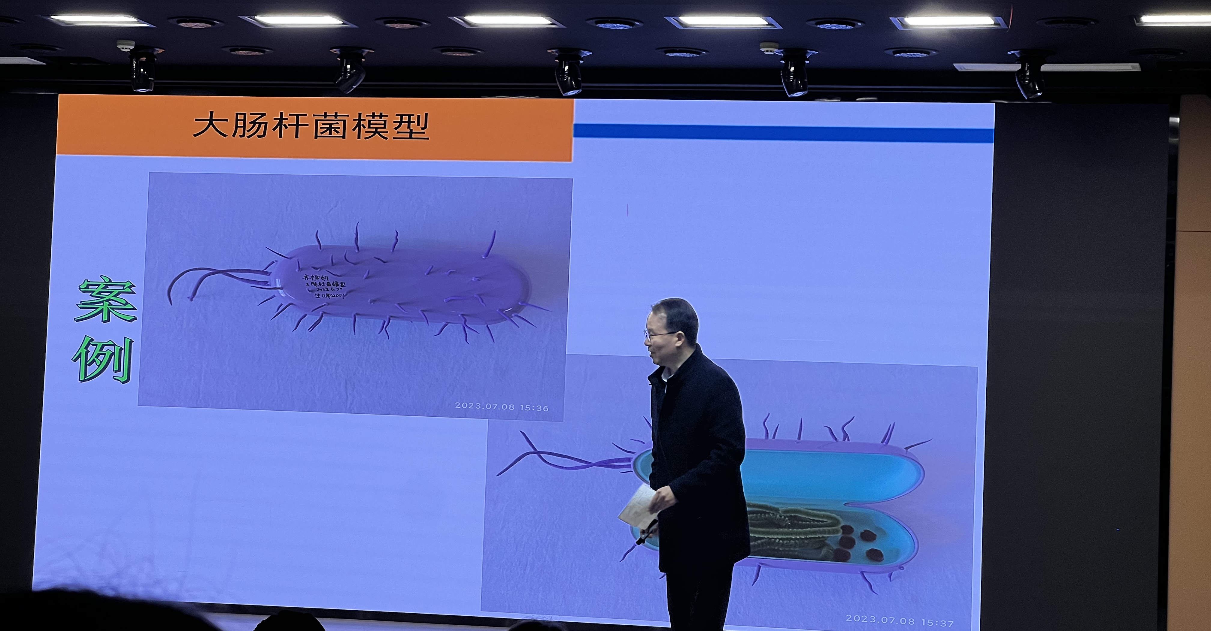
12.8号下午和12.9号分别是单元教学主题展示课、初高中衔接主题展示课和“教-学-评”一体化主题展示课。各位教师通过课堂的展示让我看到了生物学课堂教学的新样态，让我感受到新课改背景下，每位生物学教师都在努力切实把新课标理念和课程实施要求落实到课堂教学中。


